深圳市《酒店建筑装配式装修技术标准》编制说明

受深圳市住房和建设局委托并在其指导下，深圳市元弘建筑装饰创意和产业技术研究院牵头组建标准编制组，根据深圳市酒店建筑装配式装修技术应用要求需要，填补我市酒店建筑装配式装修标准规范领域的空白，为后续酒店建筑装配式装修有关政策编制、技术推广及市场实施提供有力地支撑。经广泛调查研究，认真总结实践经验，参考相关标准，并在广泛征求各方意见的基础上，编制完成了《酒店建筑装配式装修技术标准》（以下简称“本标准”）。现将编制有关情况报告如下：
- 标准编制的必要性和目的
贯彻落实上级主管部门的政策指引，根据国家的新型建筑工业化相关文件指导和要求，建筑装配式正在蓬勃发展，新建建筑装配率不断提高，可以预见的未来将成为主要的建筑建设方式。而装饰装修作为建筑业的三大支柱之一，以及装配式建筑评价的重要组成部分，建设单位对于装配式装修的需求也在日益提高，行业主要企业已经开始了装配式装修的探索和应用。但是关于装配式装修的相关技术标准尚未齐备，存在针对性和适用性不强的问题，无法满足社会日益提高的使用需要，亟待填补。
深圳作为中国特色社会主义先行示范区，除了在经济发展领域起到先行示范的作用以外，还需要承担推进城市现代化建设的重任。针对深圳市装配式建筑的发展道路及其特点，编制组为有效地推广装配式装修技术应用，推动装配式建筑高质量发展，提出符合深圳市实际情况的酒店建筑装配式装修技术要求，从而综合提升了酒店建筑装修的质量与标准。
本成果将通过研究深圳市酒店建筑装配式装修技术应用要求，先行先试形成适合深圳的技术标准，填补深圳市酒店建筑装配式装修标准规范领域的空白，为后续酒店建筑装配式装修有关政策编制、技术推广及市场实施提供有力地支撑。
- 任务来源及编制组组成
- 任务来源：依据深圳市住房和建设局于2021年7月29日发布的《2021年深圳市工程建设标准制订、修订计划（第一批）》通知，深圳市元弘建筑装饰创意和产业技术研究院向深圳市住房和建设局提交了《酒店建筑装配式装修技术标准制定项目建议书》，经审议，已取得深圳市住房和建设局批复立项。
- 编制组组成：本标准主编单位为深圳市元弘建筑装饰创意和产业技术研究院、深圳广田集团股份有限公司、深圳华森建筑与工程设计顾问有限公司、深圳市郑中设计股份有限公司。参编单位为深圳安星建设集团有限公司、深圳市土地投资开发中心、深圳龙源精造建设集团有限公司、深圳市卓艺建设装饰工程股份有限公司、深圳市特艺达装饰设计工程有限公司、深圳市中装建设集团股份有限公司等。
- 编制背景
为贯彻落实国务院上级主管部门政策文件的具体要求，根据《国务院办公厅关于大力发展装配式建筑的指导意见》（国发办〔2016〕71号）、《关于做好装配式建筑项目实施有关工作的通知》（深建规〔2018〕13号）《深圳经济特区绿色建筑条例》等国家装配式建筑及绿色建筑相关文件的指导和要求。建筑装配式正在蓬勃发展，新建建筑装配式率不断提高，可以预见的未来将成为主要的建筑建设方式。而装饰装修作为建筑业的三大支柱之一，以及装配式建筑评价的重要组成部分，建设单位对于装配式装修的需求也在日益提高，行业主要企业已经开始了装配式装修的探索和应用，但是关于装配式装修的相关技术标准尚未齐备，存在针对性和适用性不强的问题，无法满足社会日益提高的使用需要，亟待填补。
酒店是为宾客提供歇宿和饮食的场所，包括不限于客房区、餐饮区、公共活动区、会议和展览区、健身娱乐玉、行政后勤区等多个功能布局分区，不同的功能分区体现着不同的装饰装修标准。让装配式建筑走进酒店建筑，在推进建筑行业新旧动能转换方面具有十分重要的实践意义，并引导酒店建筑持续升级，为旅客提供更好的居住、会议等环境，改变传统的装饰装修模式，为酒店建筑提供更安全、环保、快捷的装配式装修方式，可维护性、实施性、适用性、舒适性的要求也随之提升，现在国内现行装配式装修标准主要是针对住宅室内空间，对于酒店等公共建筑装配式装修的标准少之又少。
因此，为填补酒店建筑装配式装修标准规范领域内的空白，为后续酒店建筑装配式装修有关政策编制、技术推广及市场实施提供有力支撑，深圳市元弘建筑装饰创意和产业技术研究院就如何改善装配式装修技术标准不完备、针对性、操作性、适用性不强等方面进行了深入研究，决定起草编制《酒店建筑装配式装修技术标准》，建立健全完善的酒店建筑装配式装修标准，对酒店建筑装配式装修进行全方位、多层次、多角度分析，从源头抓起，使酒店建筑拥有更加具体的标准体系，推动产业进一步升级。
编制时主要依据标准和参考文献如下：
国家及行业标准：
- 《建筑工程施工质量验收统一标准》GB 50300
- 《建筑装饰装修工程质量验收标准》GB 50210
- 《民用建筑工程室内环境污染控制规范》GB 50325
- 《建筑内部装修设计防火规范》GB 50222
- 《建筑设计防火规范》GB 50016
- 《民用建筑隔声设计规范》GB 50118
- 《建筑用轻钢龙骨》GB／T 11981
- 《建筑地面工程施工质量验收规范》GB 50209
- 《建筑给水排水及采暖工程施工质量验收规范》GB 50242
- 《通风与空调工程施工质量验收规范》GB 50243
- 《智能建筑工程施工规范》GB 50606
- 《智能建筑工程质量验收规范》GB 50339
- 《建筑电气工程施工质量验收规范》GB 50303
- 《火灾自动报警系统施工及验收规范》GB 50166
- 《建筑照明设计标准》 》 GB 50034
- 《建筑隔墙用轻质条板》JG/T 169
- 《装配式整体卫生间应用技术标准》JGJ/T 467
- 《建筑装饰装修工程成品保护技术标准》JGJ/T 427
- 《辐射供暖供冷技术规程》JGJ 142
- 《建筑轻质条板隔墙技术规程》JGJ/T 157
- 标准编制详细过程
- 成立编制工作组
2021年11月11日，各参编单位进行酒店建筑装配式装修技术标准启动会议。
2022年4月7日，完成统稿前会，针对如果结合酒店特色，将酒店标准与居住建筑标准作出区别展开详细讨论，明确下一步编制思路。
2022年6月30日，完成第一次统稿会议，根据章节内容及分布情况，整理各章节对应参考条文并结合实际情况细化各章节条文，形成初稿。
2022年9月23日，第二次统稿会议。会议中，主编单位对《酒店建筑装配式装修技术标准》内容做出分析，各专家就第二次统稿意见、进度计划安排等进行了广泛深入的讨论，提出相应的意见及建议，重点围绕低碳、环保、绿色、节能材料以及隔音性、防水性等内容交流，为后续标准编写提供有力支持。
2022年8月17日，根据统稿意见进行修订，形成征求意见稿。
2022年9月28日，形成征求意见稿并发送至住建局，待发布正式征求意见。
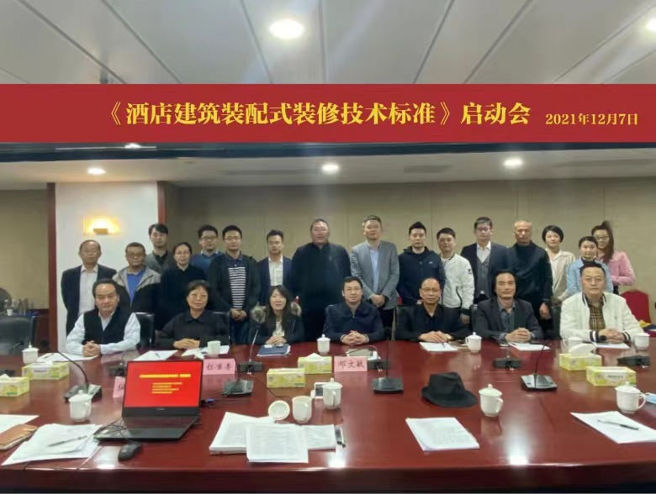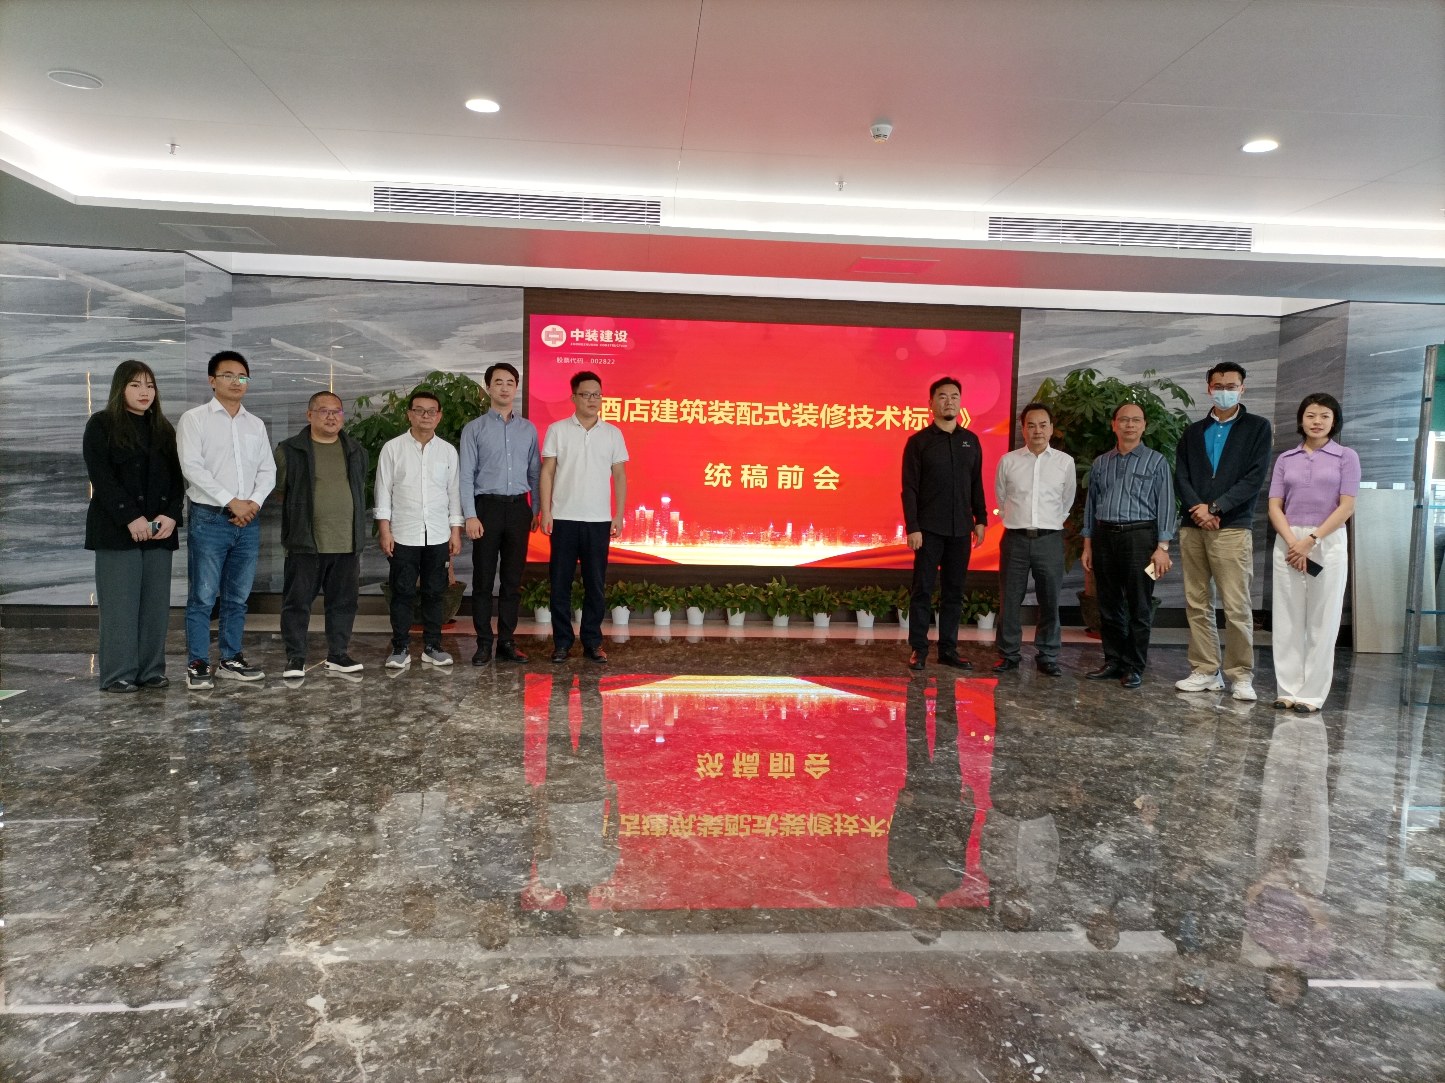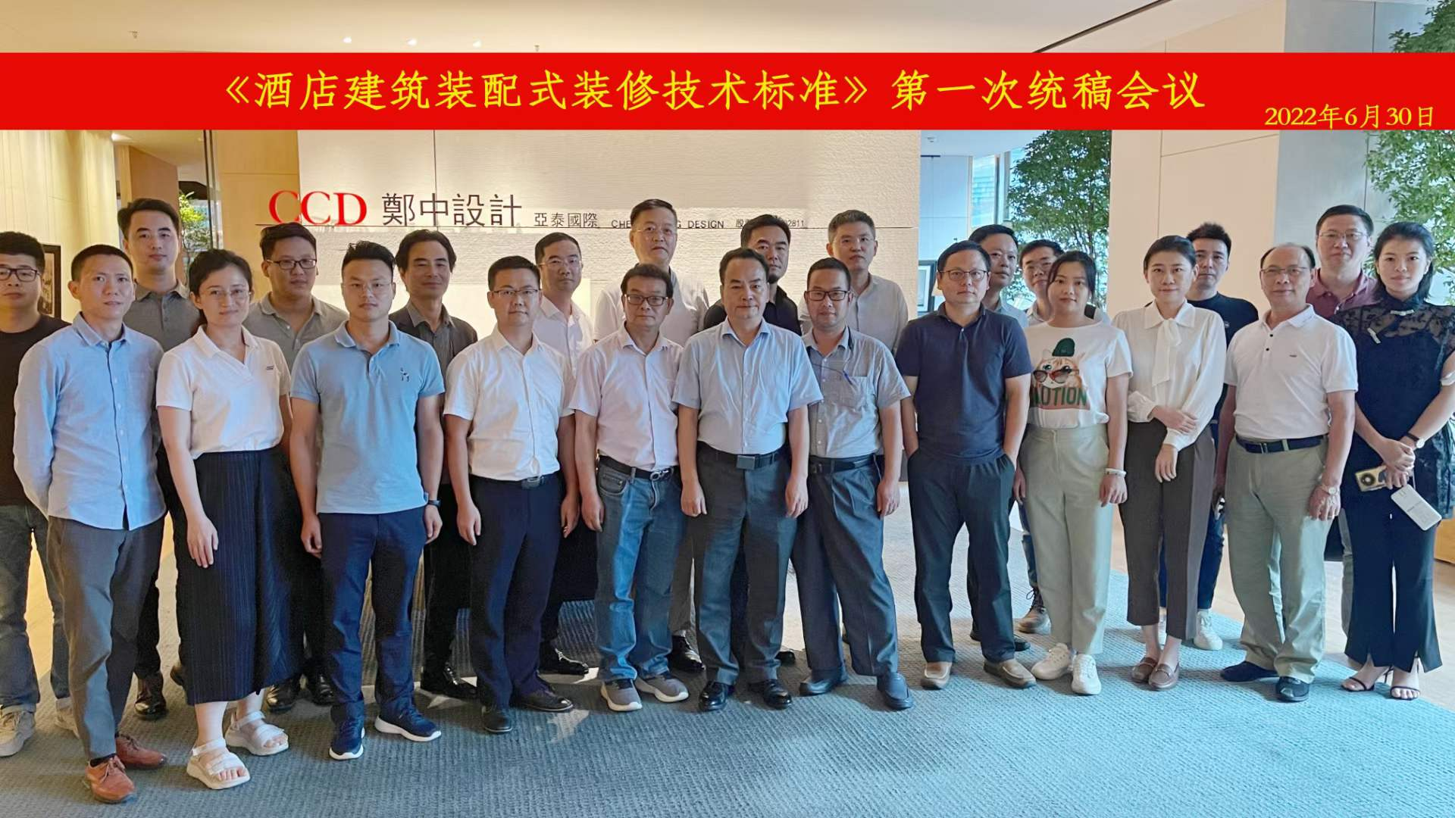
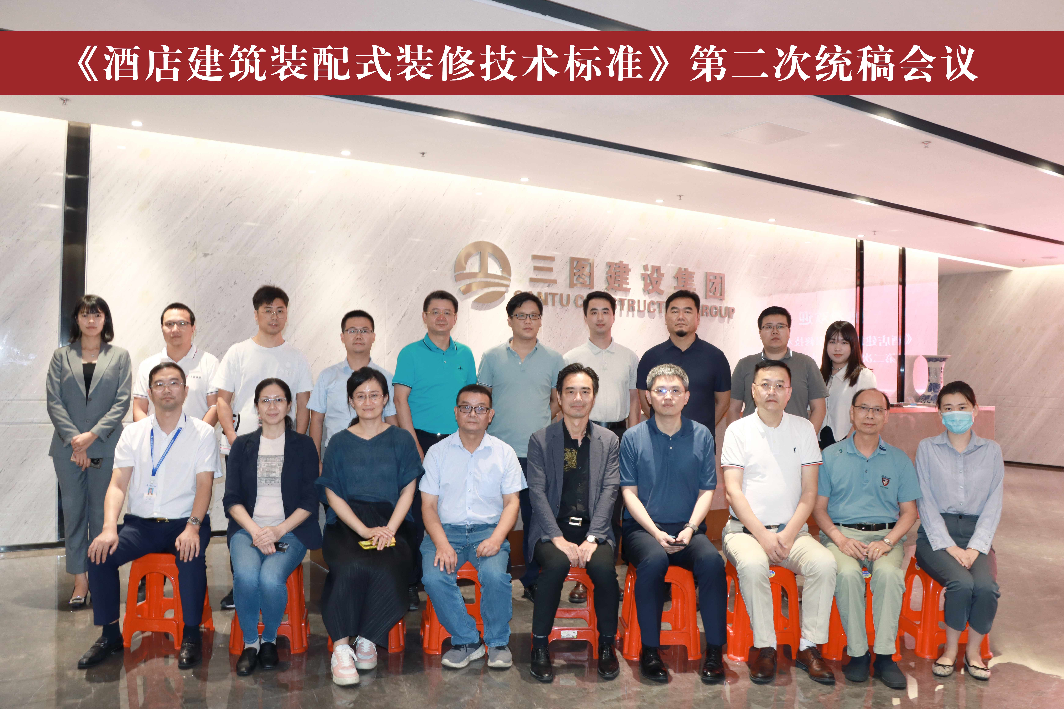
- 形成征求意见稿
2022年4月至9月，编制组先后召开了4次内部讨论会,结合有关法律法规，充分考虑深圳的实际特点，研究各章节的具体要点，完成本标准初稿的编制。9月末，编制组再次邀请相关单位专家征求意见，根据收集到的反馈意见，编制组对《标准》初稿进行了修改完善，形成了征求意见稿。
(四)公开征求意见
2022年9月28日，发送至深圳市住建局，等待正式公开征求意见。
- 标准主要内容及创新点
- 标准主要内容
本标准主要内容包括：
1.总则
2.术语
3.基本规定（一般规定、部品部件与材料质量、管线分离、酒店建筑深圳特色、酒店建筑室内环境性能等）
4.设计（一般规定、标准化设计、隔墙及墙面、吊顶、墙面、楼地面、卫生间、内门窗、设备管线、定制家具与细部工程）
5.生产（一般规定、生产与检验、编码与包装、运输与仓储）
6.施工（一般规定、施工准备、装配式隔墙、吊顶、墙面、楼地面、卫生间、内门窗、设备与管线、定制家具与细部工程、成品保护）
7.质量验收（一般规定、验收要求、工程资料及移交）
8.使用与维护（一般规定、日常检查维护、维修更换）
- 创新措施
1.填补酒店建筑装配式装修技术标准空白。目前在酒店装配式装修标准领域仍属空白，本成果预期将填补酒店装配式装修标准规范领域空白。
2.为试点、应用、推广酒店装配式装修提供技术支撑。本标准包括装配式装修的各阶段与专业，预期形成具有广泛推广价值实践应用性研究，可为推动酒店装配式装修规模化应用提供阶段性的参考与技术支撑。
3.对装配式装修原材料、质量检验及成品提出要求。本标准成果除对装配式装修设计、生产、施工阶段提出技术要求外，拟对装配式装修提出部品原材料要求、质量检验要求以及成品保护等要求，对装配式装修的更新替换性与维护延续性提出更高要求。

